โครงการสัตว์ปลอดโรค คนปลอดภัยจากโรคพิษสุนัขบ้า ปี 2566
ณ ห้องประชุมองค์การบริหารส่วนตำบลศาลาใหม่
ตำบลศาลาใหม่ อำเภอตากใบ จังหวัดนราธิวาส
วันที่ 8 มีนาคม 2566

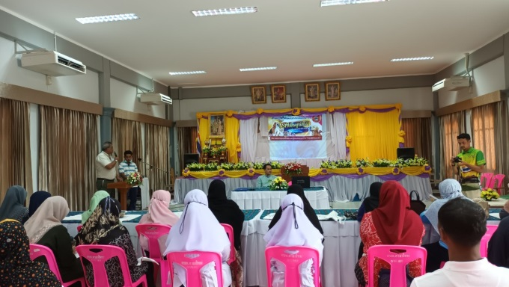
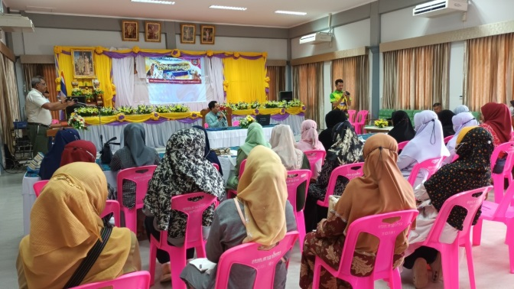

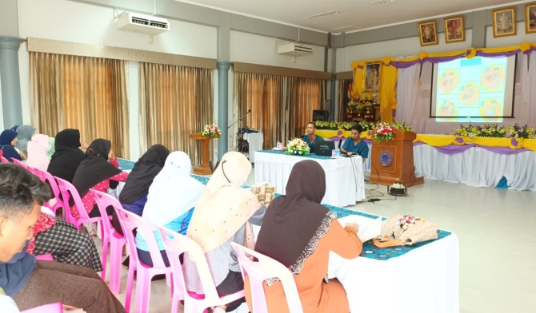
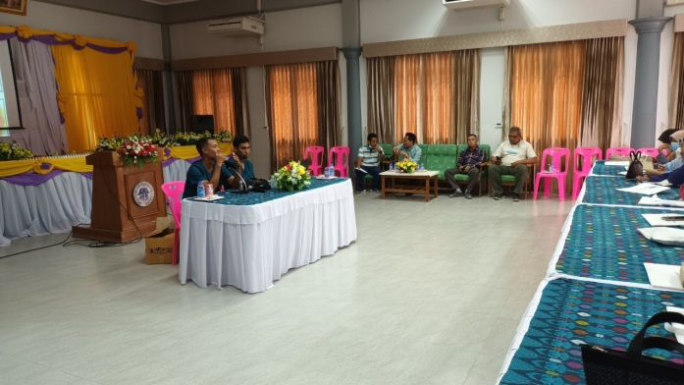

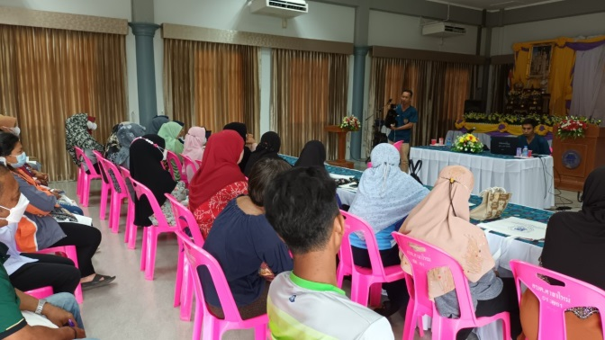
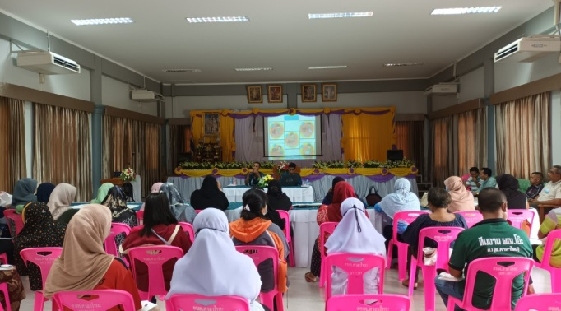

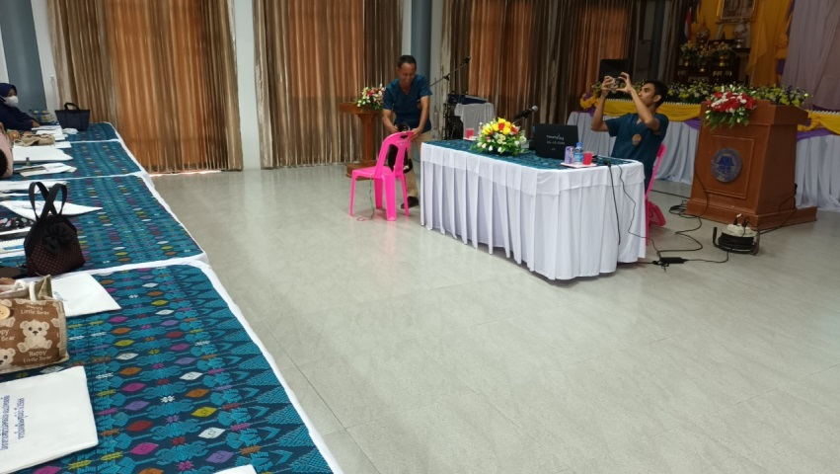

โครงการสัตว์ปลอดโรค คนปลอดภัยจากโรคพิษสุนัขบ้า ปี 2566
ออกบริการฉีดวัคซีนให้แก่สุนัข แมว และสัตว์เลี้ยงลูกด้วยนม
ตำบลศาลาใหม่ อำเภอตากใบ จังหวัดนราธิวาส
วันที่ 9-21 มีนาคม ๒๕66

